PROJEKT

Załącznik Nr 1
do Uchwały Rady Gminy w Sułoszowa
Nr………………. z dnia………………

Gminny Program Wspierania Rodziny w Gminie Sułoszowa

na lata 2022-2024



GMINA SUŁOSZOWA

SPIS TREŚCI:

I. Wprowadzenie……..…………………………………………………………....3

II. Główne założenia programu..………………………………………………….5

III. Diagnoza……..……………………………………….……………………….5

IV. Analiza SWOT…………………………...…………………..……………….26

V. Odbiorcy programu………………………….. ………………………………27

VI. Cele Gminnego Programu Wspierania Rodziny……………………..…….....28

VII. Zasoby wspierające rodzinę i dziecko w gminie Sułoszowa………..…….…31

VIII. Realizatorzy programu………………………..……………………………..31

IX. Źródła finansowania…………………...………………...……………………32

X. Zakładane efekty realizacji programu……………………………..…………...32

XI. Monitoring i ewaluacja programu…………………...……………………..….32

XII. Podsumowanie programu……………………………………………………..33

II. WPROWADZENIE

Rodzina jest podstawową komórką społeczną oraz naturalnym środowiskiem
rozwoju wszystkich jej członków. Jest ona pierwszym i najważniejszym środowiskiem,
w którym kształtuje się osobowość dziecka. Rodzina oddziałuje na dziecko przekazując mu
system wartości oraz tradycje. Dokonujące się zmiany społeczne i gospodarcze niosą ze sobą
wiele skutków pozytywnych, ale niestety również i negatywnych, które przyczyniają się do niewydolności, a nawet rozpadu rodziny. Działania służb i instytucji powołanych do pracy na rzecz dobra rodziny i dziecka powinny być zintegrowane ponieważ problemy występujące w rodzinie są złożone i wymagają interdyscyplinarnej współpracy. Choroba alkoholowa rodziców, przemoc w rodzinie, niewydolność w wypełnianiu funkcji opiekuńczo-wychowawczych, wypadki losowe, a obecnie skutki wojny w Ukrainie to główne problemy dezorganizujące życie rodzin. Różnorakie formy wsparcia na rzecz rodziny problemowej należy ciągle udoskonalać. Zamiast zastępować i wyręczać rodzinę w wypełnianiu jej roli, należy ją przede wszystkim wspierać, wspomagać aby przywrócić jej prawidłowe funkcjonowanie. Wsparcie rodziny powinno być wczesne i mieć charakter profilaktyczny. Główną zasadą powinna być zasada pomocniczości. Działania przyniosą najlepszy efekt gdy będą odbywać się za zgodą rodziny i z jej aktywnym udziałem. Praca z rodziną powinna być prowadzona przez odpowiednio przygotowaną kadrę winna być kompleksowa i obiektywna. System wsparcia powinien obejmować zarówno rodziny biologiczne jak i zastępcze. Gdy zaistnieje konieczność umieszczenia dziecka w rodzinie zastępczej, podstawowym celem pracy z rodziną biologiczną będzie jak najszybszy powrót dziecka do rodziny biologicznej. W świetle założeń ustawy pomoc dziecku i rodzinie powinna mieć charakter interdyscyplinarny i być udzielana przez właściwych specjalistów w ramach zintegrowanego, lokalnego systemu. Ważne jest, by działania i decyzje względem rodziny były podejmowane przy współpracy wyspecjalizowanych instytucji ( pomoc społeczna, szkoła, służba zdrowia, policja, Sąd).
Zgodnie z art. 176 pkt 1 ustawy z dnia 9 czerwca 2011 r. o wspieraniu rodziny
i systemie pieczy zastępczej do zadań własnych gminy należy m.in. opracowanie i realizacja
trzyletniego gminnego programu wspierania rodziny.
Konsekwencją powyższego zapisu jest wprowadzenie Gminnego Program Wspierania
Rodziny na lata 2022-2024 opracowanego w oparciu o ustawę z dnia 9 czerwca 2011 r.
o wsparciu rodziny i systemie pieczy zastępczej. Program jest strategicznym dokumentem
Gminy Sułoszowa mającym na celu zbudowanie spójnego systemu pomocy rodzinie
wykorzystując przede wszystkim zasoby gminne. Realizowane w ramach Programu zadania będą koncentrować się nie tylko na dziecku, ale na całej rodzinie przywracając jej zdolność do prawidłowego wypełniania ról opiekuńczych i wychowawczych.
Niniejszy Program jest kontynuacją programu wspierania rodziny realizowanego
w Gminie Sułoszowa na lata 2019-2021r.
Program powstał w oparciu o diagnozę problemów rodzin z terenu gminy Sułoszowa, przeżywających trudności opiekuńcze i wychowawcze. Diagnoza opracowana była
na podstawie danych pochodzących m.in. z instytucji współpracujących z Gminnym Ośrodkiem Pomocy Społecznej w Sułoszowej.
Zapisy Programu są spójne z aktami ustawodawstwa krajowego i lokalnego, takimi
jak:
- Konstytucja Rzeczypospolitej Polskiej,
- Ustawa z dnia 9 czerwca 2011r. o wspieraniu rodziny i systemie pieczy zastępczej
(Dz.U. z 2022r. poz. 447 ze zm.),
- Ustawa z dnia 4 listopada 2016r. o wsparciu kobiet w ciąży i rodzin „Za życiem”
(Dz.U. z 2020r. poz. 1329 ze zm.),
- Ustawa z dnia 12 marca 2004r. o pomocy społecznej (Dz.U. z 2021r. poz. 2268
ze zm.),
- Ustawa z dnia 29 lipca 2005r. o przeciwdziałaniu przemocy w rodzinie (Dz. U. z
2021r. poz. 1249 ze zm.),
- Ustawa z dnia 26 października 1982 r. o wychowaniu w trzeźwości i przeciwdziałaniu
alkoholizmowi (Dz.U. z 2021r. poz. 1119 ze zm.),
- Ustawa z dnia 29 lipca 2005r. o przeciwdziałaniu narkomanii (Dz.U. z 2020r. poz. 2050 ze zm.),
- Ustawa z dnia 11 lutego 2016r. o pomocy państwa w wychowaniu dzieci (Dz.U. z
2022r., poz. 1577 ze zm.),
- Ustawa z dnia 28 listopada 2003r. o świadczeniach rodzinnych (Dz.U. z 2022r. poz.
615 ze zm.),
- Ustawa z dnia 7 września 2007r. o pomocy osobom uprawnionych do alimentów (Dz.
U. z 2022r. poz. 1205 ze zm.),
- Ustawa z dnia 5 grudnia 2014r. o Karcie Dużej Rodziny (Dz. U. z 2021r. poz. 1744 ze zm.),
- Ustawa o systemie oświaty z dnia 7 września 1991r. (Dz. U. z 2022r.poz. 2230),
- Uchwała nr 140 Rady Ministrów z dnia 15 października 2018r. w sprawie ustanowienia
wieloletniego rządowego programu „Posiłek w szkole i domu” na lata 2019-2023 (MP z
2018r. poz. 1007),
- Rozporządzenie Rady Ministrów z dnia 30 maja 2018r. w sprawie szczegółowych
warunków realizacji rządowego programu „Dobry Start 300+” (Dz.U z 2021r., poz.
1092),
- Gminna Strategia Rozwiązywania Problemów Społecznych w Gminie Sułoszowa na lata
2021-2027 przyjęta Uchwałą nr XXXVIII/319/2021 Rady Gminy Sułoszowa z dnia 29
grudnia 2021r.,
- Gminny Program Przeciwdziałania Przemocy w Rodzinie oraz ochrony Ofiar Przemocy w
Rodzinie Gminy Sułoszowa na lata 2022-2027 z dnia 28 października 2022r.

II. GŁÓWNE ZAŁOŻENIA PROGRAMU
Głównym założeniem programu jest wspieranie rodzin przeżywających trudności
w prawidłowym wypełnianiu funkcji opiekuńczo-wychowawczych. W niniejszym programie uwzględniono konieczność wielokierunkowego oddziaływania zarówno na dzieci jak i na ich rodziców i opiekunów. Wzmocnienie kompetencji wychowawczych rodziców, zwiększenie umiejętności prospołecznych wszystkich członków rodziny oraz praca z rodziną w środowisku lokalnym, która ma przyczynić się do jej prawidłowego funkcjonowania. Przygotowany program zgodny jest z obowiązującą Strategią Rozwiązywania Problemów Społecznych w Sułoszowej na lata 2021-2027. Czas realizacji programu zaplanowano na lata 2022-2024.

III. DIAGNOZA

Do przeprowadzenia diagnozy w zakresie problemów opiekuńczo-wychowawczych
rodzin funkcjonujących na terenie gminy Sułoszowa wykorzystano dane pozyskane z:
- Gminnego Ośrodka Pomocy Rodzinie w Sułoszowej, ,
- Głównego Urzędu Statystycznego, - Referat Organizacyjny i Spraw Obywatelskich – Ewidencja Ludności w Urzędzie Gminy
Sułoszowa, - Referat Organizacyjny i Spraw Obywatelskich – Ewidencja Ludności w Urzędzie Gminy
Trzyciąż, - Referat Organizacyjny i Spraw Obywatelskich – Ewidencja Ludności w Urzędzie Gminy
Jerzmanowice-Przeginia, - Centrum Usług Wspólnych w Sułoszowej,
- Placówki Wsparcia Dziennego Centrum Dzieci i Młodzieży w Sułoszowej, - - Specjalistycznej Poradni Psychologiczno-Pedagogicznej Filia w Skale,
- Sądu Rejonowego dla Krakowa - Śródmieścia w Krakowie III Wydział Rodzinny i
Nieletnich,
- Kościołów.

III.1 Ogólne dane demograficzne

Poniżej, w wersji tabelarycznej przedstawiono dane statystyczne Głównego Urzędu
Statystycznego dotyczące ludności zamieszkującej w naszej gminie.

Tabela nr 1
Rok: | Ludność ogółem: | w tym mężczyźni: | w tym kobiety: | Urodzenia: | Zgony: | Przyrost naturalny: | Małżeństwa: | Rozwody:
2019 | 5 835 | 2 939 | 2 896 | 73 | 51 | 22 | 39 | 7
2020 | 5 807 | 2 925 | 2 882 | 67 | 81 | -14 | 35 | 3
2021 | 5 749 | 2 902 | 2 847 | 56 | 74 | -18 | 40 | 5
Źródło: Dane Głównego Urzędu Stanu Cywilnego oraz Referatów Organizacyjnych i Spraw Obywatelskich Ewidencja Ludności Urzędów Gmin: Sułoszowa, Trzyciąż, Jerzmanowice - Przeginia

W okresie ostatnich 3 lat (lata 2019 – 2021) liczba mieszkańców Gminy Sułoszowa
wg danych Głównego Urzędu Statystycznego wahała się od 5 835 w roku 2019 do 5 749
w roku 2021. Średnia liczba mieszkańców Gminy Sułoszowa w tym okresie wyniosła ok. 5 797 osób. Można zauważyć co roku, nieznaczny lecz stały spadek liczby mieszkańców. We wszystkich analizowanych latach w większą grupę stanowili mężczyźni. Średnio było ich ok. 2 922, natomiast kobiet ok. 2 875, a zatem o ok. 47 mniej. Średnia liczba urodzeń dzieci w naszej Gminie w badanym okresie wyniosła ok. 65. Najwięcej dzieci urodziło się w 2019 r. –73, najmniej natomiast w 2021 r. – 56. Średnio co roku w Gminie Sułoszowa umiera ok. 69 osób. Największą liczbę zgonów odnotowano w 2020 r. i było ich aż 81, najmniej osób odeszło w 2019 r. tj. 51. Z analizy powyższych danych wynika, iż przez cały badany okres zwiększa się ujemny przyrost naturalny. Niestety, przez wszystkie trzy analizowane lata średnia liczba zgonów była większa o 3 niż liczba urodzeń. Przeanalizowano także liczbę zawieranych małżeństw przez mieszkańców Gminy Sułoszowa oraz liczbę małżeństw rozwiązanych przez rozwód. Najwięcej małżeństw zawarto w 2021 r. – 40. Najmniej par bo 35 stanęło na ślubnym kobiercu w roku 2020 r. Najwięcej rozwodów orzeknięto w roku 2019 – 7, najmniej – 3 w roku 2020. Średnio w okresie od 2019 r. do 2021 r. w Gminie Sułoszowa zawieranych było ok. 38 małżeństw rocznie, a 5 związków małżeńskich kończyło się rozwodem.

Z danych pozyskanych z Głównego Urzędu Statystycznego wynika, iż wg stanu na dzień 31 grudnia 2021 liczba mieszkańców naszej gminy, a w tym liczba dzieci w wieku 0-18 lat wynosiła odpowiednio:

Tabela nr 2
Rok: | rok 2019 | rok 2020 | rok 2021
Liczba mieszkańców Gminy Sułoszowa | 5 835 | 5 807 | 5 749
Liczba mieszkańców w wieku 0-18 lat | 1 182 | 1 154 | 1 144
Źródło: Dane pozyskane z Ewidencji Ludności Urzędu Gminy Sułoszowa
Z powyższej tabeli wynika, że dzieci w wieku od 0 do 18 lat stanowią średnio ok. 20 % populacji.

III.2 Placówki oświatowe

Z danych pozyskanych z Centrum Usług Wspólnych w Sułoszowej wynika, że w ostatnich trzech latach sytuacja edukacyjna dzieci i młodzieży przedstawiała się następująco:

Tabela nr 3
Placówki oświatowe na terenie gminy Sułoszowa: | Rok szkolny:  2019/2020 | Rok szkolny  2020/2021 | Rok szkolny  2021/2022
Liczba przedszkoli | 1 | 1 | 1
Liczba szkół podstawowych | 4 | 4 | 4
Liczba placówek ogółem: | 5 | 5 | 5
Liczba dzieci w przedszkolach | 192 | 217 | 249
Liczba dzieci w szkołach | 496 | 490 | 494
Liczba dzieci ogółem | 688 | 707 | 743
Źródło: Dane pozyskane z Centrum Usług Wspólnych w Sułoszowej

Jak wynika z danych pozyskanych z Centrum Usług Wspólnych w Sułoszowej liczba dzieci i młodzieży ogółem w placówkach oświatowych okresie ostatnich trzech lat ma tendencję wzrostową. Szczególnie tendencja ta widoczna jest w liczbach dzieci przedszkolnych na przestrzeni lat 2019 – 2021.
Dzięki funkcjonowaniu dzieci i młodzieży w systemie oświatowym możliwe jest zaobserwowanie przez osoby pracujące z nimi tj.: wychowawców, nauczycieli, pedagogów czy psychologów, ewentualnych niepokojących sygnałów świadczących o problemach opiekuńczo – wychowawczych w rodzinach. Pozwala to na podjęcie stosownych działań przez pracowników oświatowych, a także w razie gdy ich działania nie przynoszą pozytywnych efektów, poinformowanie Sądu Rodzinnego o nieprawidłowym funkcjonowaniu rodziny i zaniedbaniach wobec dzieci.

III.3 Sąd Rodzinny

Problemy opiekuńczo – wychowawcze mają niejednokrotnie swoje skutki prawne. Wobec rodziców nieprawidłowo wypełniających swoje funkcje opiekuńczo – wychowawcze, w sytuacji gdy zagrożone jest dobro małoletnich dzieci, Sąd Rodzinny wydaje orzeczenia dotyczące władzy rodzicielskiej. Z uwagi na brak możliwości uzyskania danych dotyczących samej Gminy Sułoszowa, przedstawiamy dane ogólne pozyskane z Sądu Rejonowego dla Krakowa - Śródmieścia w Krakowie III Wydział Rodzinny i Nieletnich:

Tabela nr 4
Rok: | 2019 | 2020 | 2021
Ogólna liczba orzeczeń wydanych w zakresie zawieszenie, ograniczenia i pozbawienia władzy rodzicielskiej w latach: | 120 | 75 | 87
Ogólna liczba orzeczeń wydanych w zakresie przywrócenia władzy rodzicielskiej w latach: | 8 | 10 | 1
Źródło: Dane pozyskane z: Sądu Rejonowego dla Krakowa – Śródmieścia w Krakowie III Wydział Rodzinny i Nieletnich, dane dotyczą obszaru: część miasta Kraków w granicach ustalonych tradycyjnie dla dzielnicy Śródmieście, oraz gminy: Iwanowice, Michałowice, Skała, Sułoszowa.

Z zamieszczonych w tabeli nr 4 danych można stwierdzić, że najwięcej orzeczeń w zakresie zawieszenie, ograniczenia i pozbawienia władzy rodzicielskiej wydano w roku 2019, ilość ta zmniejszyła się do 75 orzeczeń w roku 2020, natomiast wzrosła w roku 2021 o 12 orzeczeń. Najwięcej orzeczeń w zakresie przywrócenia władzy rodzicielskiej: 10 było w roku 2020, najmniej: 1 w roku 2021.
Wg. danych Gminnego Ośrodka Pomocy Społecznej w Sułoszowej wynika, że Sąd Rodzinny nie korzystał w analizowanych trzech latach z możliwości zobowiązania rodziców do pracy z asystentem rodziny. Ta forma wsparcia rodziny inicjowana była przez pracowników socjalnych Gminnego Ośrodka Pomocy Społecznej w Sułoszowej.
W związku z wydanymi przez Sąd postanowieniami o umieszczeni dziecka w rodzinie zastępczej Gmina Sułoszowa ponosi koszty pobytu dziecka w rodzinie zastępczej w niżej wykazanych kwotach:

Tabela nr 5
Rok: | 2019 | 2020 | 2021
Roczna kwota kosztów pobytu dziecka w rodzinie zastępczej: | 7.578,00 | 7.578,00 | 7.911,00
Liczba dzieci, za które gmina ponosi koszty pobytu w rodzinie zastępczej | 1 | 1 | 1
Źródło: Dane pochodzące z Gminnego Ośrodka Pomocy Społecznej w Sułoszowej

Z zawartych w tabeli nr 5 danych należy stwierdzić, że na przestrzeni trzech ostatnich lat liczba dzieci, za które Gmina Sułoszowa ponosiła koszty pobytu dziecka w rodzinie zastępczej nie uległa zmianie. W roku 2021 zwiększyła się natomiast kwota powyższych kosztów o 333,00 zł.

III.4 Placówki wsparcia dziennego

Zgodnie z art. 18 ustawy o wspieraniu rodziny i systemie pieczy zastępczej (Dz. U. z 2022 r. poz. 2140 ) w celu wsparcia rodziny dziecko może zostać objęte opieką i wychowaniem w placówce wsparcia dziennego. Placówkę wsparcia dziennego może prowadzić gmina, podmiot, któremu gmina zleca realizację tego zadania lub podmiot, który uzyskał zezwolenie wójta. Placówka przy realizacji swoich zadań współpracuje z rodzicami lub opiekunami dziecka, a także z placówkami oświatowymi i podmiotami leczniczymi. Pobyt dziecka w placówce wsparcia dziennego jest nieodpłatny i dobrowolny (chyba, że do placówki skieruje sąd). W Gminie Sułoszowa od 6 maja 2021r. funkcjonuje jedna placówka wsparcia dziennego pn. „Centrum Dzieci i Młodzieży w gminie Sułoszowa”, prowadzona przez Kościół Remonstrantów Polskich (organizację pozarządową) z siedzibą w Krakowie, któremu Wójt Gminy Sułoszowa wydał zezwolenie na prowadzenie placówki na czas nieokreślony. Placówka znajduje się przy ul. Szkolnej 9, na terenie Szkoły Podstawowej nr 1 w Sułoszowej, przeznaczona jest dla 40 dzieci. Rekrutacja dzieci odbywa się w sposób ciągły, każde dziecko może przebywać w placówce pół roku z możliwością przedłużenia pobytu dziecka w szczególnych przypadkach np. dotyczących stanu zdrowia. Placówka wsparcia dziennego – „Centrum Dzieci i Młodzieży w gminie Sułoszowa” finansowana jest z Europejskiego Funduszu Społecznego w ramach projektu: Rozszerzenie oferty wsparcia i zwiększenie liczby placówek wsparcia dziennego w Małopolsce w ramach Regionalnego Programu Operacyjnego Województwa Małopolskiego na lata 2014-2022. Celem działalności „Centrum Dzieci i Młodzieży” jest udzielanie pomocy rodzinom przeżywającym różne trudności. Dokonuje się to szczególnie przez opiekę i wychowanie dzieci i młodzieży oraz realizację oddziaływań profilaktycznych. Przyjęcie dziecka do placówki odbywa się na podstawie pisemnego wniosku rodzica lub opiekuna prawnego oraz decyzji komisji rekrutacyjnej lub skierowania dziecka do Placówki wydanego przez właściwy organ. Placówka Wsparcia Dziennego realizuje swoje cele przez następujące zadania: opieka i wychowanie, pomoc w realizacji obowiązków szkolnych, organizację czasu wolnego, realizowanie programów profilaktycznych, współpracę z rodziną i opiekunami wychowanka, współpracę z placówkami oświatowymi, podmiotami leczniczymi, instytucjami i organizacjami działającymi na rzecz dzieci i rodziny. Placówka oferuje pomoc psychologiczną, pedagogiczną, logopedyczną. Dzieci mają zagwarantowany jeden gorący posiłek dziennie. Placówka działa minimum 4 godziny dziennie, pięć dni w tygodniu, oraz w każdą pierwszą sobotę miesiąca również w okresie wakacji i ferii. Do czerwca 2022r. z wsparcia placówki skorzystało 85 dzieci i 32 rodziców. Od chwili wybuchu wojny na Ukrainie placówka objęła również swoją opieką 13 dzieci ukraińskich wraz z ich rodzinami, opiekunami. W placówce podejmowane są również działania na rzecz rodzin np. wsparcie pracownika socjalnego mające na celu wzmacnianie zdolności funkcjonowania w społeczeństwie, udzielane są również porady prawne (od maja 2021r do czerwca 2022r. z takiej możliwości skorzystało 6 rodzin), w placówce prowadzi się stałą i systematyczną współpracę z rodzicami, indywidualne konsultacje z rodzicami dzieci, współpracuje z placówkami oświatowymi i podmiotami leczniczymi. Koszt prowadzenia placówki w roku 2021 wyniósł 332.344,00zł.
Źródło: Dane pochodzące z Centrum Dzieci i Młodzieży w gminie Sułoszowa

III.5 Kościoły

Gminny Ośrodek Pomocy Społecznej w Sułoszowej współpracuje również z Kościołami. Kościół Remonstrantów Polskich z siedzibą w Krakowie prowadzi placówkę wsparcia dziennego, o której mowa w pkt. 3.4. Dzieci i młodzież kierowani są do placówki przy współudziale pracowników socjalnych Gminnego Ośrodka Pomocy Społecznej w Sułoszowej. Współpraca z Parafią pod wezwaniem Najświętszego Serca Pana Jezusa w Sułoszowej oparta jest w zakresie prowadzenia w gminie edukacji na temat zjawiska przemocy w rodzinie. Do programu nauk przedmałżeńskich wprowadzono elementy edukacji na temat zjawiska przemocy w rodzinie. W ramach realizacji programu edukacyjnego w trakcie nauk przedmałżeńskich w roku 2021 skorzystało 66 osób, w roku 2020 skorzystało 32 osoby,
a w roku 2019 skorzystało 68 osób. Źródło: Dane pochodzące z Kancelarii Parafialnej w Sułoszowej

III. 6 Gminny Ośrodek Pomocy Społecznej w Sułoszowej

III.6.1 Świadczenia pieniężne i niepieniężne

Świadczenia pieniężne i niepieniężne na podstawie ustawy z dnia 12 marca 2004 r. o pomocy społecznej (Dz. U. z 2021 r. poz. 2268 ze zm.) udzielane są osobom i rodzinom znajdującym się w trudnych sytuacjach życiowych, których nie mogą przezwyciężyć we własnym zakresie. Wśród powodów ich udzielania można wymienić np.: ubóstwo, niepełnosprawność, bezrobocie, długotrwałą lub ciężką chorobę, potrzebę ochrony macierzyństwa lub wielodzietności czy bezradność w sprawach opiekuńczo-wychowawczych i prowadzenia gospodarstwa domowego, zwłaszcza w rodzinach niepełnych lub wielodzietnych . Poniższa tabela przedstawia dane na przestrzeni trzech ostatnich lat w zakresie ogólnej liczby osób korzystających ze świadczeń pieniężnych i niepieniężnych Gminnego Ośrodka Pomocy Rodziny w Sułoszowej przyznanych zarówno w ramach zadań zleconych jak i własnych oraz przypadków, gdy pomoc została udzielona między innymi ze względu na potrzebę ochrony macierzyństwa lub wielodzietności oraz z powodu bezradności w sprawach opiekuńczo wychowawczych.

Tabela nr 6

Typy rodzin objętych pomocą społeczną: | 2019 |  | 2020 |  | 2021
Typy rodzin objętych pomocą społeczną: | Liczba rodzin | Liczba osób w rodzinie | .Liczba rodzin | Liczba osób w rodzinie | Liczba rodzin | Liczba osób w rodzinie
Rodziny ogółem: | 87 | 244 | 91 | 226 | 101 | 247
W tym: | 26 | 130 | 31 | 127 | 26 | 117
o liczbie dzieci: 1 | 4 | 13 | 3 | 9 | 4 | 12
2 | 7 | 29 | 8 | 28 | 9 | 35
3 | 6 | 30 | 7 | 30 | 7 | 35
4 | 6 | 34 | 11 | 44 | 4 | 20
5 | 2 | 14 | 1 | 7 | 1 | 7
6 | 0 | 0 | 0 | 0 | 0 | 0
7 i więcej | 1 | 10 | 1 | 9 | 1 | 8
W tym rodziny niepełne ogółem: | 18 | 59 | 18 | 57 | 20 | 63
o liczbie dzieci: 1 | 7 | 14 | 7 | 13 | 8 | 16
2 | 4 | 13 | 3 | 9 | 4 | 12
3 | 3 | 15 | 4 | 17 | 5 | 22
4 i więcej | 4 | 17 | 4 | 18 | 3 | 13
Powody przyznania pomocy społecznej:
Potrzeba ochrony macierzyństwa | 26 | 132 | 26 | 121 | 24 | 107
W tym potrzeba ochrony wielodzietności | 18 | 104 | 17 | 91 | 14 | 72
Bezradność w sprawach opiekuńczo – wychowawczych i prowadzenia gospodarstwa domowego - ogółem | 25 | 67 | 24 | 56 | 28 | 60
W tym rodziny niepełne | 3 | 13 | 6 | 21 | 6 | 22
Rodziny wielodzietne | 3 | 17 | 3 | 9 | 1 | 3
Źródło: Dane pozyskane ze sprawozdań rocznych MRPiPS Gminnego Ośrodka Pomocy Społecznej w Sułoszowej

Z analizy danych zawartych w tabeli wynika, że na przestrzeni lat 2019-2021 liczba rodzin objętych pomocą społeczna wzrosła: w roku 2019 rodzin objętych pomocą społeczną było 87, w roku 2020: 91, a w roku 2021: 101. Ilość rodzin o liczbie dzieci: 1 na przestrzeni badanego okresu nie ulega zmianie, nieznacznie wzrosła ilość rodzin o liczbie dzieci: 2 i 3, natomiast ilość rodzin o liczbie dzieci: 4, 5 zmniejszyła się. Wzrosła liczba rodzin niepełnych: w roku 2019 było tych rodzin 18, a w roku 2021: 20. Głównymi powodami przyznania pomocy rodzinom z dziećmi były: potrzeba ochrony macierzyństwa, w tym wielodzietności, bezradność w sprawach opiekuńczo – wychowawczych i prowadzenia gospodarstwa domowego w tym rodziny niepełne oraz rodziny wielodzietne. Zauważyć można wzrost liczby rodzin z problemem bezradności w sprawach opiekuńczo wychowawczych, w roku 2019 liczba ta wynosiła 25 natomiast w roku 2021: 28. W ocenie pracowników socjalnych Gminnego Ośrodka Pomocy Społecznej w Sułoszowej głównymi przyczynami bezradności w sprawach opiekuńczo – wychowawczych są: niskie kompetencje wychowawcze rodziców/opiekunów, brak zainteresowania ze strony rodziców sprawami dziecka (czy chodzi do szkoły, czy się uczy, jak spędza wolny czas), negatywny wpływ środowiska lokalnego, mediów, uzależnienia rodziców, rodziny niepełne. Dużym problemem jest także brak wzorców rodzicielskich wyniesionych z domu rodzinnego i powielanie tej bezradności w dorosłym życiu.

III.6.2. Świadczenia rodzinne, wychowawcze, fundusz alimentacyjny.

W ramach działalności Gminnego Ośrodka Pomocy Społecznej jest wypłata m.in. świadczeń rodzinnych wraz z dodatkami, świadczeń z funduszu alimentacyjnego oraz świadczeń wychowawczych - do 31 maja 2022r.

Tabela nr 7
Rok: | 2019 | 2020 | 2021
Średniomiesięczna liczba rodzin korzystających z zasiłków rodzinnych wraz z dodatkami oraz korzystających z jednorazowej zapomogi z tyt. urodzenia dziecka | 222 | 187 | 160
Kwota zasiłków rodzinnych wraz z dodatkami ogółem wypłaconych w ciągu roku: | 921 847,06 zł | 844 495 42 zł | 741 960 45 zł
Liczba osób korzystających ze świadczenia alimentacyjnego: | 14 | 12 | 7
Kwota świadczeń z funduszu alimentacyjnego: | 71 960 zł | 58 260 zł | 31 904 zł
Kwota wypłaconych świadczeń wychowawczych: | 5 601 055 zł | 6 811 751, zł | 6 767 413,00 zł
Źródło: Dane Gminnego Ośrodka Pomocy Społecznej pozyskane z Oceny Zasobów Pomocy Społecznej za rok 2021 dla Gminy Sułoszowa

Dane liczbowe zawarte w powyższej tabeli obrazują, że na przestrzeni ostatnich trzech lat zaistniała tendencja spadkowa tak w ilości rodzin, osób korzystających świadczeń rodzinnych i z funduszy alimentacyjnego, jak również w wypłaconych kwotach świadczeń.
Wypłata świadczeń wychowawczych 500+ wahała się w poszczególnych latach z tendencją wzrostową. Rozbieżność we wzroście i spadku wypłat tych świadczeń wynika z faktu, że świadczenia 500+ wypłacane były bez względu na dochód, natomiast prawo do świadczeń rodzinnych i z funduszu alimentacyjnego regulowało kryterium dochodowe. Nasuwa się zatem wniosek, że skoro maleje liczba osób i rodzin niespełniających kryterium dochodowego do świadczeń rodzinnych i z funduszu alimentacyjnego to status materialny rodzin podwyższył się. Wzrost kwot wypłaconych świadczeń wychowawczych na przestrzeni trzech ostatnich badanych lat świadczy o wzroście dzietności w gminie Sułoszowa.

III.6.3. Wsparcie i pomoc asystenta rodziny

Tabela nr 8

Rok: | 2019 | 2020 | 2021
Liczba rodzin wspieranych przez asystenta rodziny | 2 | 3 | 7
W tym liczba nowych rodzin | 0 | 1 | 4
Liczba rodzin, z którymi asystent zakończył współpracę | 0 | 0 | 1
Liczba rodzin, w których prowadzono monitoring | 0 | 0 | 0
Źródło: dane własne Gminnego Ośrodka Pomocy Społecznej w Sułoszowej

Wyniki analizy z ostatnich trzech lat pokazują, że sukcesywnie wzrasta zapotrzebowanie na wsparcie asystenta rodziny. Najmniej rodzin wspieranych przez asystenta rodzin było w roku 2019: 2 rodziny, liczba ta w roku 2021 wzrosła do 7 rodzin. Jedną z przyczyn wzrostu zapotrzebowania na usługę asystenta rodziny mogła być pandemia COVID 19 i związana z tym izolacja społeczna, oraz brak umiejętności komunikacji w rodzinach w sytuacjach kryzysowych takich jak pandemia. Zjawiska te przekładają się na niski poziom umiejętności opiekuńczo – wychowawcze i w prowadzeniu gospodarstwa domowego jak również na tzw. niezaradność życiową rodziców, opiekunów.

III.6.4. Poradnictwo specjalistyczne

Rodziny przeżywające problemy opiekuńczo – wychowawcze mogą korzystać również z innych form pomocy oferowanych przez Gminny Ośrodek Pomocy Społecznej w Sułoszowej. W ramach projektu pn. „Szansa na rozwój w Gminie Sułoszowa” realizowanego w ramach EFS w okresie od 01.07.2018 – 30.06.2021r. wsparciem objęto 66 uczestników w tym 15 dzieci.
Uczestnicy skorzystali m.in. z pomocy psychologicznej, logopedycznej, rehabilitacji, szkoleń wyjazdowych i stacjonarnych.
Kontynuowana jest współpraca z Ośrodkiem środowiskowej opieki psychologicznej i psychoterapeutycznej dla dzieci i młodzieży w Sułoszowej, który obejmuje opieką i wsparciem dzieci i młodzież do 21 roku życia ich rodziny i bliskich. Ośrodek ten obecnie działa w miejscowości Korzkiew.

Poniższa tabela przedstawia dane liczbowe pozyskane od Specjalistycznej Poradni Psychologiczno-Pedagogicznej Powiatu Krakowskiego – filia w Skale, dotyczące problemów w zakresie edukacji dzieci z gminy Sułoszowa:

Tabela nr 9

Rok szkolny: | 2019/2020 | 2020/2021 | 2021/2022
Lp. dzieci przyjętych do poradni: | 101 | 91 | 115
Lp. dzieci korzystających z terapii pedagogicznej | - | - | 2
Lp. dzieci korzystających z opieki logopedycznej | 23 | 21 | 29
Lp. dzieci objętych terapią EEG Biofeedback: | 4 | 4 | 1
Źródło: Dane pozyskane ze Specjalistycznej Poradni Psychologiczno-Pedagogicznej Powiatu Krakowskiego – filia w Skale.

Z powyższej tabeli wynika, że na przestrzeni trzech ostatnich lat, liczba dzieci przyjętych do poradni stopniowo wzrasta, w roku szkolnym 2021/2022 dwoje dzieci skorzystało z terapii pedagogicznej. Liczba dzieci objętych opieką logopedyczną ma również tendencję wzrostową, natomiast liczba dzieci objętych terapią EEG Biofeedback zmalała. Podkreślić należy, że rok szkolny 2020/2021 był rokiem szczególnych obostrzeń sanitarnych związanych z rozprzestrzenianiem się wirusa Covid 19. W tym czasie nauka odbywała się zdalnie, co negatywnie odbiło się na psychice dzieci, a co pokazują dane liczbowe w roku szkolnym 2021/2022.

III.6.5. Ankieta

W celu głębszego poznania sytuacji i funkcjonowania rodzin na terenie Gminy Sułoszowa, Gminny Ośrodek Pomocy Społecznej w Sułoszowej umieścił na przełomie maja i czerwca br. na stronie internetowej Ośrodka ankietę. Ankieta skierowana była głównie do dorosłych mieszkańców oraz przedstawicieli instytucji/organizacji działających na terenie Gminy Sułoszowa. Ankietę wypełniło 80 respondentów.
.

Wykres 1. Wiek badanych osób

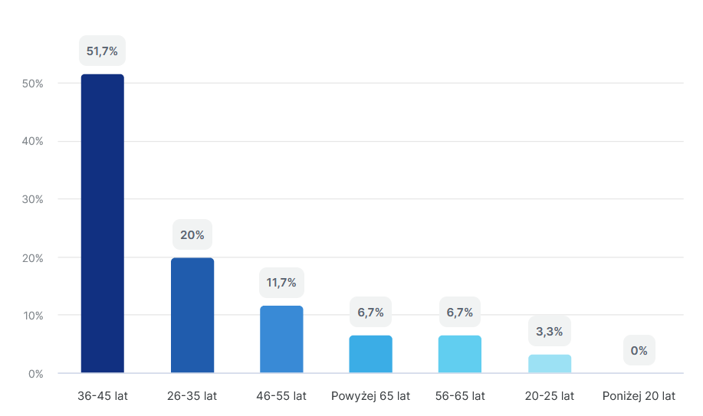
Źródło: badanie własne

Większość badanych bo aż 51,7% to osoby w wieku 36-45 lat, 20% stanowią osoby w przedziale wiekowym 26-35 lat. Liczby te mogą wskazywać, że największe zainteresowanie sytuacją rodzin w Gminie Sułoszowa występuje wśród osób, które mają na utrzymaniu rodziny, są organizatorami życia rodzinnego, strażnikami „miru rodzinnego”. Temat rodziny jest dla tych respondentów ważny dlatego tak duże było zainteresowanie ankietą w tym przedziale wiekowym, w przeciwieństwie do ankietowanych w przedziale wiekowym poniżej 20 lat: 0%.

Wykres 2. Płeć badanych osób

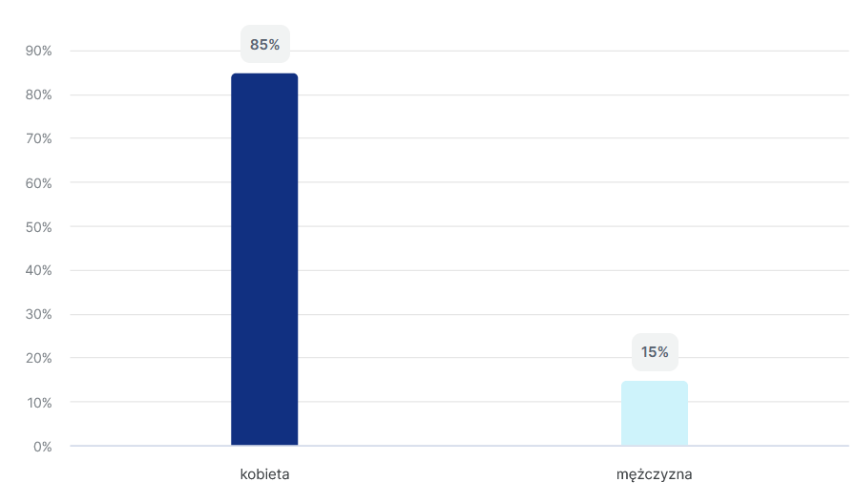
Źródło: badanie własne

Płeć badanych osób prezentuje się w następujący sposób: 85% ankietowanych to kobiety, a 15% to mężczyźni. Na podstawie tych danych wnioskować można, że kobiety w Gminie Sułoszowa w większym stopniu niż mężczyźni zaangażowane są temat funkcjonowania rodzin na terenie Gminy Sułoszowa.

Wykres 3. Instytucja/organizacja jaką reprezentują badane osoby

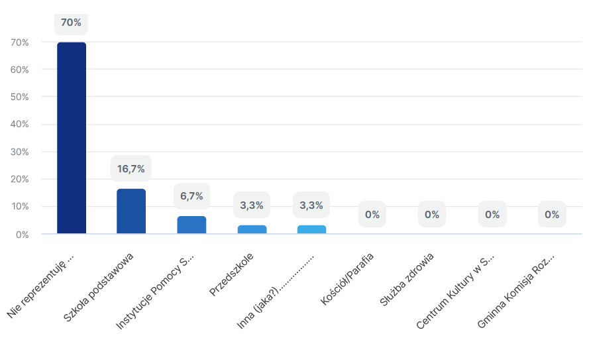
Źródło: badanie własne

Dane z wykresu nr 3 wskazują, że aż 70% respondentów zaznaczyło w ankiecie, że nie reprezentuje żadnej instytucji/organizacji, 16,7% respondentów to pracownicy szkół podstawowych, 6,7% to respondenci reprezentujący Instytucje Pomocy Społecznej, 3,3% respondentów to osoby reprezentujące Przedszkola, tyle samo: 3,3% stanowią respondenci innych instytucji/organizacji. Ankieta nie została wypełniona przez przedstawicieli: Gminnej Komisji Rozwiązywania Problemów Alkoholowych, Centrum Kultury, Służby zdrowia, Kościoła/Parafii.

Wykres 4. Sytuacja materialno-bytowa rodzin z terenu gminy Sułoszowa według badanych osób

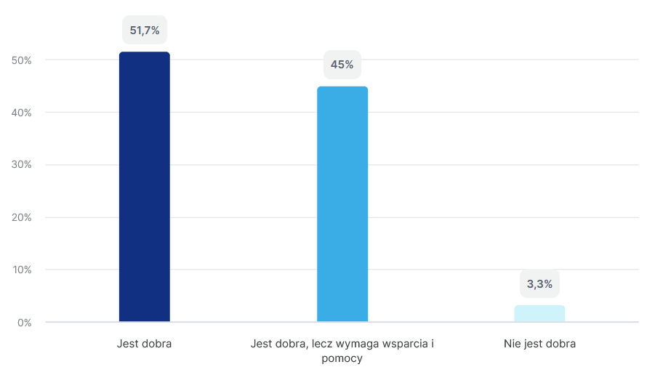Źródło: badanie własne

Wykres 4 przedstawia ocenę sytuacji materialno – bytowej rodzin z terenu Gminy Sułoszowa. I tak: 51,7% respondentów uważa, że sytuacja materialno – bytowa rodzin jest dobra, 45 % badanych twierdzi, że sytuacja jest dobra, lecz wymaga wsparcia i pomocy, 3,3% respondentów uważa, że sytuacja nie jest dobra.

Wykres 5. Najczęściej występujące problemy w rodzinach w gminie Sułoszowa według badanych osób

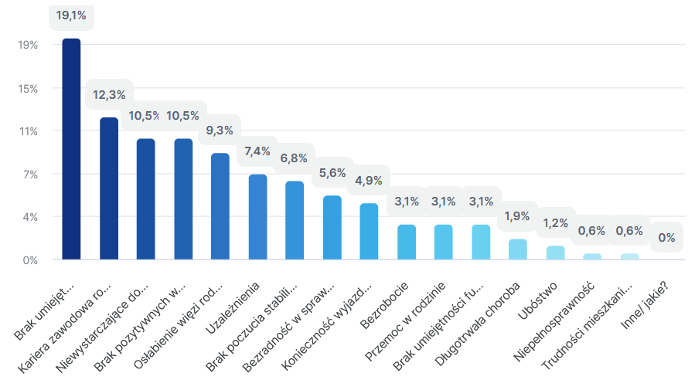
Źródło: badanie własne

Najczęstszymi problemami mającymi wpływ na funkcjonowanie rodzin w Gminie Sułoszowa są: brak umiejętności komunikacji – 19,1%, kariera zawodowa rodziców, brak czasu dla dzieci – 12,3%, niewystarczające dochody – 10,5%, brak pozytywnych wzorców – 10,5%, osłabienie więzi rodzinnych – 9,3%, uzależnienia – 7,4%, brak poczucia stabilizacji w rodzinach - 6,8%, bezradność w sprawach opiekuńczo – wychowawczych (trudności wychowawcze) i prowadzenia gospodarstwa domowego – 5,6%, konieczność wyjazdu za granicę w poszukiwaniu pracy przez jednego lub obojga rodziców – 4,9%, bezrobocie – 3,1%, przemoc w rodzinie – 3,1%, brak umiejętności funkcjonowania w środowisku, izolacja, marginalizacja – 3,1%, długotrwała choroba – 1,9%, ubóstwo – 1,2%, niepełnosprawność – 0,6%, trudności mieszkaniowe – 0,6%, inne – 0%.

Wykres 6. Negatywne zjawiska odnoszące się do dzieci i młodzieży, które dostrzec można najczęściej na terenie gminy Sułoszowa według badanych osób

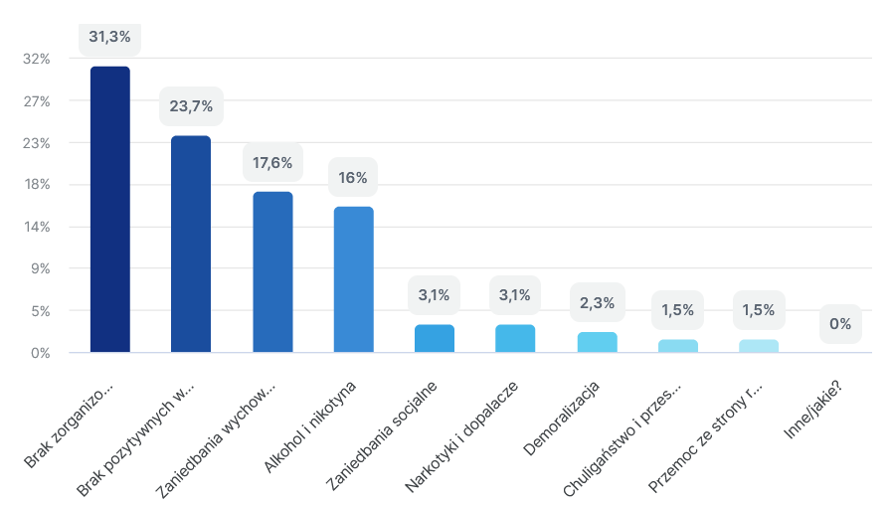
Źródło: badanie własne

Wykres 6 przedstawia ocenę respondentów w kwestii negatywnych zjawisk odnoszących się do dzieci i młodzieży w gminie Sułoszowa. 31,3% badanych osób wskazało, że negatywnym zjawiskiem dotykającym dzieci i młodzieży jest brak zorganizowanych form spędzania wolnego czasu, 23,7% wskazuje na brak pozytywnych wzorców i autorytetów, 17,6% wskazuje na zaniedbania wychowawcze, 16% na alkoholizm i nikotynizm, 3.1% na zaniedbania socjalne, 3,1% wskazuje na narkotyki i dopalacze, 2,3% na demoralizację, 1,5% na chuligaństwo i przestępczość, tyle samo na przemoc ze strony rodziców.

Wykres 7. Tendencja negatywnych zjawisk na terenie gminy Sułoszowa według badanych osób

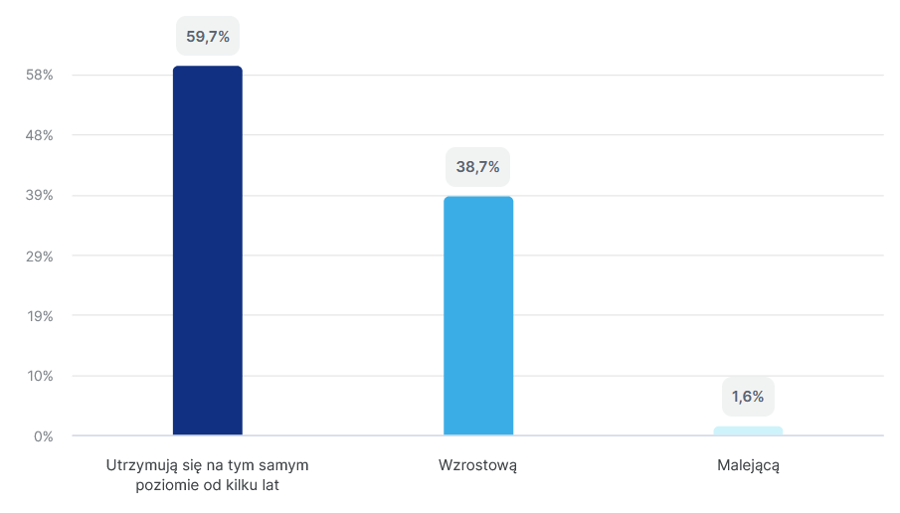
Źródło: badanie własne

Wykres 7 obrazuje ocenę negatywnych zjawisk na terenie gminy Sułoszowa. 59,7% respondentów uważa, że negatywne zjawiska na terenie Gminy Sułoszowa od kilku lat utrzymują się na tym samym poziomie, 38,7% zauważa tendencję wzrostową, a tylko 1,6% badanych osób uważa, że problem ten maleje

Wykres 8. Działania mające na celu zapobieganie lub ograniczenie występowania problemów w rodzinach w gminie Sułoszowa według badanych osób

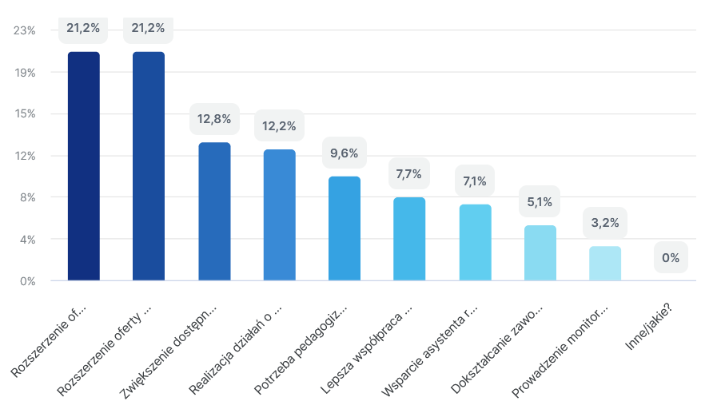
Źródło: badanie własne

Wykres 8 przedstawia stanowisko respondentów w zakresie wyboru najlepszych działań mających na celu zapobieganie lub ograniczenie występowania problemów rodzinach: 21,2% badanych uważa, że należy rozszerzyć ofertę zajęć pozalekcyjnych dla dzieci i młodzieży oraz zajęć kulturalno – sportowych, 12,8% uważa, że należy w tym celu zwiększyć dostępność do poradnictwa specjalistycznego, 12,2% proponuje realizację działań o charakterze profilaktycznych, 9,6% uważa, że należy pedagogizować rodziców, 7,7% stawia na lepszą współpracę między instytucjami działającymi na rzecz rodziny, 7,1% respondentów uważa że rozwiązaniem problemów jest wsparcie rodzin przez asystenta rodziny, 5,1% badanych stawia na dokształcanie zawodowe pracowników instytucji współpracujących w obszarze pomocy rodzinie, 3,2% respondentów uważa za dobre rozwiązanie prowadzenie monitoringu sytuacji dziecka w rodzinie zagrożonej kryzysem.

Wykres 9. Formy wsparcia, które powinny być podejmowane w gminie Sułoszowa na szerszą skale w celu poprawienia sytuacji rodzin niewydolnych wychowawczo według badanych osób

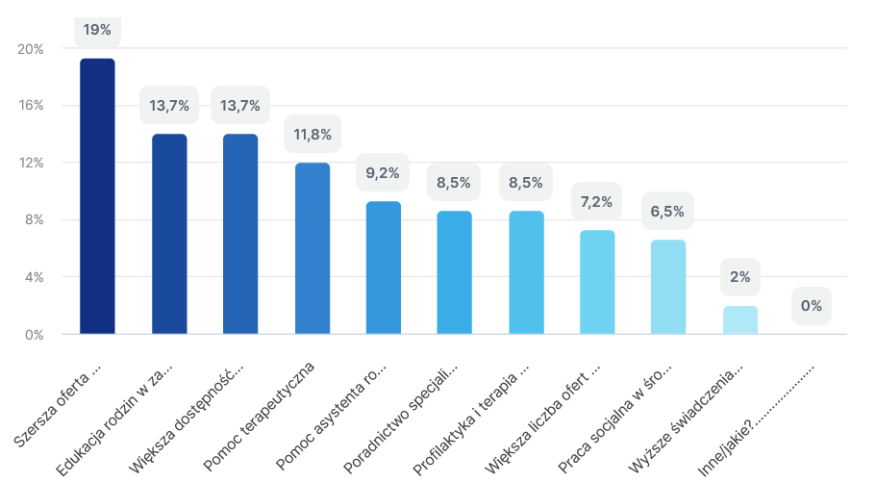
Źródło: badanie własne

Wykres 9 przedstawia stanowisko respondentów w kwestii form wsparcia, które powinny być podejmowane w gminie Sułoszowa na szerszą skalę celem poprawienia sytuacji rodzin niewydolnych wychowawczo. 19% badanych osób uważa, że mieszkańcy gminy powinni mieć dostęp do szerszej oferty spędzania wolnego czasu, 13,7% osób jest przekonanych, że warto postawić na edukowanie rodzin w zakresie właściwego wypełniania ról rodzicielskich, 13,7% wskazuje na większą dostępność mieszkańców do konsultacji psychologiczno – pedagogicznych, 11,8% badanych uważa, że dużą rolę odgrywa pomoc terapeutyczna, 9,2% respondentów jest zdania, że pomoc asystenta rodziny, lub rodziny wspierającej może poprawić, że dobrym wsparciem rodzin niewydolnych może okazać się poradnictwo specjalistyczne oraz profilaktyka i terapia w zakresie uzależnień i przemocy w rodzinie, 7,2% badanych wskazuje, że większa ilość ofert pracy może skutkować minimalizacji problemów niewydolnych wychowawczo rodzin, 6,5% respondentów jest zdania, że praca socjalna w środowisku może przynieść dobre efekty, a 2% badanych uważa, że z problemem należy walczyć poprzez wyższe świadczenia pieniężne dla rodzin wielodzietnych i niepełnych.

Wykres 10. Formy wsparcia z których najchętniej skorzystałyby w sytuacji trudności wychowawczych badane osoby

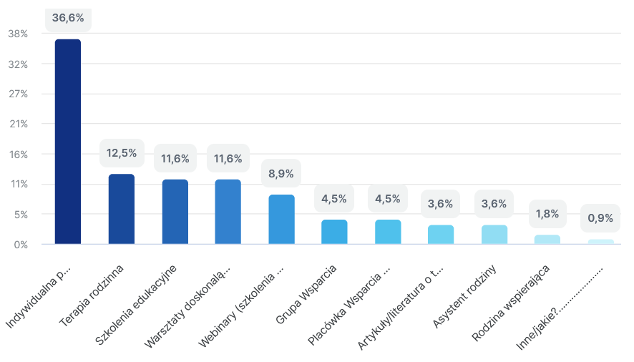
Źródło: badanie własne

Wykres 10 obrazuje z jakich form wsparcia najchętniej skorzystałyby badane osoby w sytuacji trudności wychowawczych: 36,6% respondentów uważa, że najlepszą formą wsparcia byłaby indywidualna pomoc psychologiczna/terapeutyczna/terapeutyczna, 12,5% badanych jest zdania, że terapia rodzinna mogłaby odnieść dobry skutek, 11,6% uważa, że skuteczną formą wsparcia mogłyby być szkolenia edukacyjne, tyle samo respondentów skorzystałoby z warsztatów doskonalących umiejętności wychowawcze np. szkoła dla rodziców, 8,9% badanych wybrałoby webinary (szkolenia on-line), 4,5% ankietowanych skorzystałoby z udziału w grupach wsparcia, tyle samo z placówki wsparcia dziennego, 3,6% badanych jest zdania, że w sytuacjach trudnych najchętniej skorzystałyby z literatury/artykułów o tematyce związanej z wychowaniem dzieci i młodzieży, tyle samo badanych skorzystałoby z wsparcia asystenta rodziny, 1.8% z wsparcia rodziny wspierającej, 0,9% osób ankietowanych skorzystałoby z innych form wsparcia.

Wykres 11. Dostęp form wsparcia rodzin na terenie gminy Sułoszowa według badanych osób

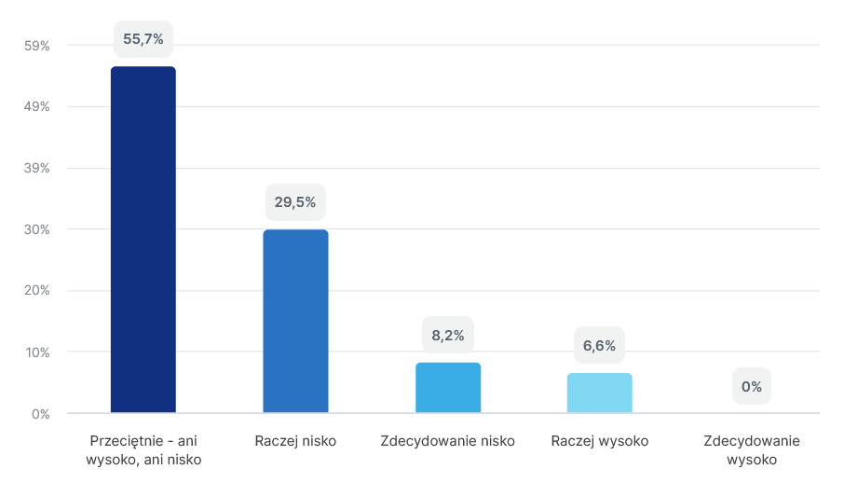
Źródło: badanie własne

Wykres 11 przedstawia stanowisko osób ankietowanych w kwestii dostępności wcześniej wykazanych form wsparcia dla rodzin na terenie gminy Sułoszowa. 55,7% respondentów uważa, że dostępność wykazanych form wsparcia na terenie gminy Sułoszowa jest przeciętna – ani wysoka, ani niska, 29,5% badanych ocenia dostęp wsparcia na poziomie niskim, 8,2% jest na stanowisku, że dostęp jest na poziomie zdecydowanie niskim, 6,6% badanych jest zdania, że dostęp do form wsparcia rodzin na terenie gminy Sułoszowa jest raczej wysoki.

Wykres 12. Poziom wpływu pandemii koronawirusa SARS-Cov-2 na funkcjonowanie rodziny według badanych osób

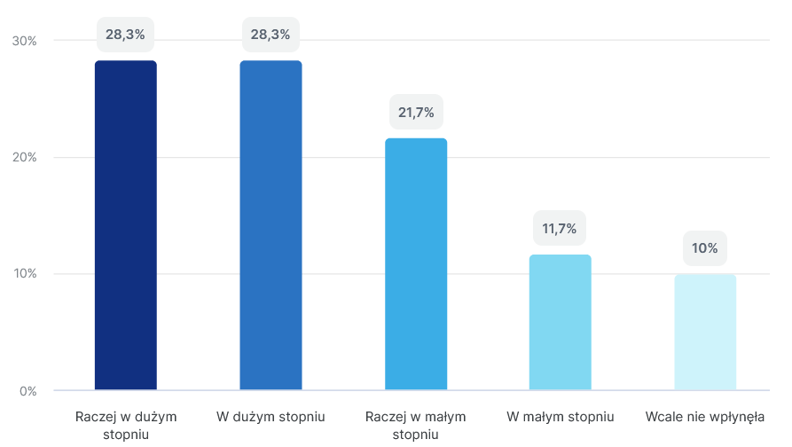
Źródło: badanie własne

Wykres 12 przedstawia stanowisko ankietowanych w jakim stopniu pandemia koronawirusa SARS-Cov-2 wpłynęła na funkcjonowanie rodzin. 28,3% badanych stwierdziło, że pandemia wpłynęła raczej w dużym stopniu na funkcjonowanie rodziny, tyle samo badanych stwierdziło, że w dużym stopniu, 21,7% respondentów określiło, że pandemia raczej w małym stopniu wpłynęła na funkcjonowanie rodzin, 11,7% badanych osób badanych jest zdania, że pandemia w małym stopniu wpłynęła na funkcjonowanie rodzin, a 10% ankietowanych uważa, że pandemia wcale nie wpłynęła na funkcjonowanie rodzin.

Wykres 13. Poziom wpływ wojny w Ukrainie na funkcjonowanie rodziny według badanych osób

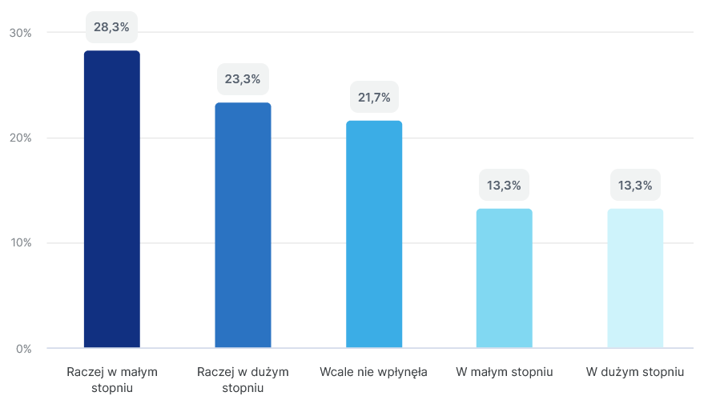
Źródło: badanie własne

Wykres 13 obrazuje stanowisko osób badanych w zakresie wpływu wojny na Ukrainie na funkcjonowanie rodzin. 28,3% badanych uważa, że wojna na Ukrainie raczej w małym stopniu wpłynęła na funkcjonowanie rodzin, 23,3% ankietowanych jest zdania, że raczej w dużym stopniu, 21,7% uważa, że wojna wcale nie wpłynęła na funkcjonowanie rodzin, 13,3% jest zdania, że wojna w małym stopniu wpłynęła na życie rodzin, tyle samo badanych uważa, że jednak wojna za wschodnią naszą granicą ma duży wpływ na funkcjonowanie rodzin.

Ankieta zawierała na końcu prośbę do osób ankietowanych o wskazanie co można zrobić, aby podnieść skuteczność działań na rzecz wspierania rodziny. Oto najczęstsze propozycje badanych osób, co do podniesienia skuteczności działań na rzecz wspierania rodzin na terenie gminy Sułoszowa:

- objęcie rodzin indywidualną terapią dostosowaną do ich potrzeb,
- zwiększenie dostępu do informacji na temat dostępnej pomocy,
- realizacja ciągłości i systematyczności podjętych działań wobec rodziny,
- stworzenie miejsca gdzie całą rodziną będzie można spędzać czas, potrzebne są zajęcia,
podczas których zaangażowana będzie cała rodzina,
- monitorowanie, wspieranie, pomoc,
- zwiększenie informacji dla rodziców,
- zmniejszenie biurokracji na rzecz działania,
- promowanie dobrej, prostej komunikacji międzyludzkiej,
- edukacja, szkolenia pracowników realizujących pracę z rodziną,
- edukacja osób dorosłych i młodzieży oraz profilaktyka,
- bezpłatny i szybki dostęp do specjalistów np. psychologa, terapeuty,
- uruchomianie akcji społecznych, stworzenie zajęć integracyjnych dla rodzin, pikników
rodzinnych, eventów dla rodzin, rajdów rowerowych itp.,
- wprowadzenie działań mających na celu zwiększenie czujności otoczenia
- poszerzenie dostępu do poradni specjalistycznych i psychologicznych dla rodzin,
- zwiększenie ofert kulturalnych dla dzieci i młodzieży.

IV. ANALIZA SWOT

Analiza SWOT jest jedną z najpopularniejszych metod analizy strategicznej. Bywa ona stosowana we wszystkich obszarach planowania strategicznego. W przypadku Gminnego Programu Wspierania Rodziny stanowi skuteczną metodę identyfikacji mocnych i słabych stron lokalnego systemu pomocy społecznej oraz szans i zagrożeń jakie przed nim stoją.

MOCNE STRONY | SŁABE STRONY
- wzrost poziomu wykształcenia i  świadomości mieszkańców  - rozeznanie pracowników co do potrzeb  mieszkańców,  - wykwalifikowana kadra pracownicza,  otwarta na uzupełnianie wiedzy w zakresie  świadczonych usług,  - dobra współpraca z instytucjami  działającymi na rzecz rodziny,  - realizacja programów osłonowych i  profilaktycznych,  - zabezpieczenie w budżecie gminy środków  na profilaktykę uzależnień,  - zabezpieczenie środków na zatrudnienie  asystenta rodziny,  - funkcjonowanie w gminie Zespołu  Interdyscyplinarnego do spraw  przeciwdziałania przemocy,  - aktywna działalność GKRPA,  - funkcjonowanie Punktu Konsultacyjnego,  - funkcjonowanie Punktu Nieodpłatnej  Pomocy Prawnej,  - funkcjonowanie przy GOPS w Sułoszowej  Punktu Informacji Wsparcia i Pomocy dla  Osób Dotkniętych Przemocą w Rodzinie,  - łatwy dostęp do placówek oświatowych,  kulturalnych i przedszkoli,  - pozyskiwanie środków finansowych z  funduszy zewnętrznych na realizację działań  na rzecz rodzin,  - funkcjonowanie placówki wsparcia  dziennego pn. „Centrum Dzieci i Młodzieży  w gminie Sułoszowa,  - funkcjonowanie szkolnego schroniska  młodzieżowego w Woli Kalinowskiej  - funkcjonowanie klubu Senior+  - funkcjonowanie na terenie gminy Sułoszowa  pięciu Kół Gospodyń. | - szeroki zakres obowiązków przypisanych  pracownikom socjalnym i asystentowi  rodzin,  - bierność klientów pomocy społecznej,  - mała aktywność i gotowość ze strony  społeczności lokalnej do współpracy,  - mała liczba organizacji pozarządowych  działających na rzecz rodzin w gminie,  - brak na terenie gminy grup wsparcia dla  osób uzależnionych i współuzależnionych,  - brak w gminie rodzin wspierających,  - niewystarczające środki finansowe na  szerszą skalę działań na rzecz rodzin,  - brak dobrego połączenia komunikacyjnego,  - brak wczesnej diagnostyki problemów  rodziny,  - niedostateczna ilość mieszkań komunalnych  i socjalnych,  - słabe zaangażowanie dzieci i młodzieży w  życie społeczności lokalnej,  - brak wolontariuszy,  - brak atrakcyjnych warunków do  zatrudnienia ludzi młodych,  - niska motywacja rodzin do zwiększenia  dzietności,  - starzenie się społeczeństwa lokalnego.
SZANSE | ZAGROŻENIA
- możliwość pozyskania środków finansowych  zewnętrznych,  - rosnąca świadomość społeczna,  - tworzenie i realizacja programów /  projektów aktywizujących i integrujących  społeczność lokalną,  - wspieranie zatrudnienia osób bezrobotnych  w ramach robót publicznych, prac społecznie  użytecznych,  - zadowalający poziom nauczania w  placówkach oświatowych,  - szeroka oferta zajęć dla mieszkańców gminy  w Centrum Kultury i Bibliotece,  Klubie ”Senior+”,  - rozwój technologii cyfrowych, dostosowanie  w instytucjach stron internetowych dla  potrzeb osób niepełnosprawnych,  - zapewnienie dostępności osobom ze  szczególnymi potrzebami, w tym dla osób z  problemem słuchu i wzroku. | - globalizacja wzmacnia zagrożenie  wykluczeniem społecznym,  - złożoność problemów rodzin,  - nasilające się zjawisko uzależnień,  - negatywny wpływ mediów na prawidłowe  relacje wewnątrz rodzinne, degradacja relacji  rodzinnych,  - zaniedbywanie relacji międzyludzkich i  zdrowia psychicznego,  - zatracanie rodzinnych wartości,  - starzenie się społeczeństwa, niski przyrost  naturalny ludności,  - wyjazdy młodych za granicę w  poszukiwaniu pracy za godną płacę,  - negatywne stereotypy postrzegania  instytucji pomocy społecznej,  - rosnąca liczba osób niepełnosprawnych  wymagających opieki i wsparcia osób  drugich,  - rosnące koszty utrzymania i rosnąca inflacja,  - problem z adaptacją, integracją i akceptacją  uchodźców z Ukrainy.

V. ODBIORCY PROGRAMU

Odbiorcami programu są:

- Rodziny przeżywające trudności w wypełnianiu funkcji opiekuńczo-wychowawczych,
- Dzieci i młodzież, którym rodzina nie zapewnia i nie sprawuje należytej opieki,
- Przedstawiciele instytucji oraz służb pracujących na rzecz dzieci i rodzin.

Adresatami programu są w szczególności następujące rodziny i dzieci :

Rodziny niezaradne życiowo

Programem mogą zostać objęte rodziny, które nie mają zdolności wychowawczych i popełniają błędy wychowawcze. W takiej rodzinie brak jest stabilizacji i poczucia bezpieczeństwa. Innymi słowy dysfunkcyjność rodziny wpływa na załamanie struktury relacji rodzinnej. Wtedy też rodzina jako podstawowa komórka społeczna nie potrafi spełniać podstawowych funkcji opiekuńczo-wychowawczych. Najczęściej problemy w takich rodzinach wynikają z braku lub złego przygotowania do pełnienia funkcji rodzicielskich, niskiej samooceny rodziców, braku wsparcia ze strony dziadków, lub nadmiernego ich angażowania.

Rodziny dotknięte przemocą

Liczba rodzin dotkniętych przemocą w roku 2021 wyniosła 13, liczba osób doświadczających przemocy w rodzinie objętych pomocą: 14 kobiet, 4 mężczyzn i 12 dzieci
W roku 2020 grupy robocze pracowały z 7 rodzinami, podobnie w roku 2019 .
Przemoc fizyczna i psychiczna nie znajduje swego źródła tylko w rodzinach z obniżoną sprawnością bytową i materialną. Coraz częściej problem dotyka rodzin pełnych, dobrze sytuowanych materialnie oraz ludzi wykształconych. Niestety, tylko nieliczne z rodzin dotkniętych przemocą zgłaszają swój problem. Często temat przemocy domowej pozostaje nadal w tzw. ,,czterech ścianach”.

Dzieci zagrożone wykluczeniem społecznym

Dzieci z rodzin zagrożonych wykluczeniem społecznym mają na ogół problemy w sferze emocjonalnej. Ich zaburzenia nie pozwalają na prawidłowe funkcjonowanie. W taki sposób dziecko z głębokim deficytem emocjonalnym nie wykształtuje odpowiedniej hierarchii wartości. Proces ukierunkowania dziecka jest niezwykle trudnym procesem, który pochłania wiele pracy i wysiłku. Na niedostosowanie społeczne dzieci duży wpływ ma środowisko pierwotne, którym jest rodzina oraz rozwój cywilizacji i technologii, a także środowisko rówieśnicze.
Nie mniej jednak rodzina niezależnie od tego jak funkcjonuje, czy jest środowiskiem zdrowym i wartościowym moralnie, czy też przejawia wyraźne cechy patologii – w każdym przypadku kształtuje osobowość, postawę społeczną, wyznacza koleje losu dziecka.

VI. CELE GMINNEGO PROGRAMU WSPIERANIA RODZINY

Cel główny programu:

Wspieranie rodzin przeżywających trudności w wypełnianiu funkcji opiekuńczo – wychowawczych poprzez prowadzenie działań i tworzenie warunków sprzyjających prawidłowemu wypełnianiu funkcji opiekuńczo-wychowawczych, oraz wspomaganie rozwoju dzieci i młodzieży

Cele szczegółowe programu:

1. Tworzenie możliwości podnoszenia kwalifikacji przez asystenta rodziny

Działania:
Niezbędne jest zapewnienie i przeznaczenie w latach realizacji trzyletniego programu wspierania rodziny odpowiednich środków finansowych umożliwiających podnoszenie kompetencji zawodowych asystenta rodziny.
Wzrost kompetencji osób pracujących z rodziną to wzrost efektywności działań podejmowanych w pracy z rodziną.

2. Tworzenie oraz rozwój systemu opieki nad dzieckiem, w tym placówek wsparcia dziennego, oraz praca nad rodziną przeżywającą trudności w wypełnianiu funkcji opiekuńczo wychowawczych

Działania:
- zapewnienie rodzinie przeżywającej trudności wsparcia i pomocy asystenta rodziny oraz
dostępu do specjalistycznego poradnictwa,
- zachęcanie rodzin do przyjęcia na siebie roli rodziny wspierającej rodziny przeżywające
trudności w zakresie opieki i wychowania dzieci. Organizowanie szkoleń i tworzenie
warunków do działania rodzin wspierających,
- podejmowanie działań mających na celu kontynuowanie funkcjonowania placówki wsparcia
dziennego oraz zapewnienie w niej miejsc,
- zabezpieczenie kosztów związanych udzielaniem pomocy przez rodziny wspierające oraz z
zatrudnieniem i podnoszeniem kwalifikacji przez asystenta rodziny.

3. Podejmowanie działań interdyscyplinarnych w celu zapobiegania sytuacjom kryzysowym

Działania:
- Działania Gminnego Ośrodka Pomocy Społecznej zapewniające pomoc, a tym samym
poczucie stabilności rodzinom przeżywającym trudności w wypełnianiu funkcji opiekuńczo-
wychowawczych,
- Działanie Zespołu Interdyscyplinarnego na rzecz rodzin w których występuje problem
przemocy domowej,
- Działania profilaktyczne i edukacyjne na rzecz dzieci podejmowane przez placówki
oświatowe oraz inne instytucje i organizacje,
- Działania Gminnej Komisji Rozwiązywania Problemów Alkoholowych jako organu
pomocowego, działającego w ramach profilaktyki i wspierania rodzin borykających się z
kryzysem spowodowanym uzależnieniem,
- Opracowywanie i wdrażanie projektów i programów na rzecz rodzin przeżywających
trudności w wypełnianiu funkcji opiekuńczo-wychowawczych,
- Konsultacje i poradnictwo specjalistyczne dla rodziców.

4. Zapewnienie rodzinom stabilizacji i poczucia bezpieczeństwa socjalnego.

Działania:
- Udzielanie pomocy finansowej i rzeczowej z pomocy społecznej oraz świadczeń rodzinnych,
wychowawczych, świadczeń z Funduszu Alimentacyjnego,
- Poradnictwo i praca socjalna świadczona przez pracowników socjalnych GOPS w
Sułoszowej,
- Świadczenie pomocy w postaci posiłków w ramach programu ,, Posiłek w szkole i domu” na
lata 2019-2023. Pośredniczenie w przekazywaniu żywności rodzinom najuboższym w
ramach „Programu Operacyjnego Pomoc Żywnościowa 2014-2020, Podprogram 2021”;
- Udzielanie dzieciom i młodzieży z rodzin dotkniętych ubóstwem stypendiów i zasiłków
szkolnych,
- Zapewnienie dzieciom i młodzieży wypoczynku w okresie wolnym od zajęć szkolnych,
- Zapewnienie rodzinom wsparcia i pomocy asystenta,
- Zapewnienie środków w zakresie współfinansowania kosztów pobytu dziecka w rodzinie
zastępczej, rodzinnym domu dziecka, placówce opiekuńczo-wychowawczej, regionalnej
placówce opiekuńczo-terapeutycznej lub interwencyjnym ośrodku preadopcyjnym,
- Realizowanie w szkołach badań przesiewowych, komputerowych (wzrok, słuch, mowa)

5. Monitorowanie sytuacji dzieci z rodzin zagrożonych kryzysem lub przeżywających trudności w wypełnianiu funkcji opiekuńczo-wychowawczych.

Działania:
- Regularne monitorowanie sytuacji rodzin przez pracowników socjalnych i asystenta rodzin,.
- Współpraca ze szkołami w zakresie pomocy wychowawczej i opiekuńczej, objęcie przez
placówki oświatowe dzieci pomocą pedagogiczną,
- Wsparcie rodzin zastępczych, pełnoletnich osób opuszczających pieczę zastępczą w postaci
monitorowania i podejmowania stosownych działań co do tych rodzin i osób,
- Współpraca z innymi instytucjami świadczącymi pomoc na rzecz rodzin np. PCPR, policją,
sądem, kuratorami, placówkami szkolnymi, służbą zdrowia.

6. Zapobieganie niedostosowaniu społecznemu dzieci i młodzieży i minimalizowanie ich występowania.

Działania:
- Realizacja działań placówki wsparcia dziennego „Centrum Wsparcia Dzieci i Młodzieży w
Gminie Sułoszowa” poprzez opiekę i wychowanie dzieci i młodzieży oraz realizację
oddziaływań profilaktycznych,
- Współpraca Gminnego Ośrodka Pomocy Społecznej w Sułoszowej z instytucjami,
organizacjami w zakresie zapewnienia dzieciom i młodzieży wypoczynku w czasie wolnym
od zajęć szkolnych: ferie, wakacje,
- Rozwijanie u dzieci cech empatii, współczucia wobec innych ludzi poprzez wyjazdy do np.
hospicjów, organizowanie zawodów o puchar filantropa poprzez klasowe zbieranie
plastikowych nakrętek na rzecz pomocy niepełnosprawnym dzieciom,
- Organizowanie przez placówki oświatowe wyjazdów uczniów na targi szkolne pogłębiające
wiedzę w zakresie edukacji zawodowej,
- Organizowanie przez placówki oświatowe szkoleń, wykładów, prelekcji, spektakli dla
rodziców, dzieci i młodzieży z zakresu profilaktyki w zapobieganiu uzależnieniom,
cyberprzemocy, agresji i radzenia sobie ze stresem w sytuacjach zmian życiowych,
- Organizowanie przez placówki szkolne rodzinnych festynów, mających na celu integrację
rodzin, , organizowanie zajęć, akcji angażujących rodziców w bieżące życie szkoły,
- Prowadzenie zajęć przez placówki kulturalne: Centrum Kultury, Biblioteki,
- Udzielanie wsparcia pedagogicznego, psychologicznego i doradczego uczniom, kierowanie
dzieci do lekarzy specjalistów i poradni specjalistycznych, organizowanie dodatkowych zajęć
dydaktyczno-wychowawczych dla uczniów z trudnościami w nauce,
- Współpraca wszystkich podmiotów pracujących na rzecz dzieci.

VII. ZASOBY WSPIERAJĄCE RODZINĘ I DZIECKO W GMINIE SUŁOSZOWA

Zasobami wspierającymi rodzinę i dziecko są instytucje i organizacje, które działają na terenie Gminy, bądź obejmują zasięgiem działania jej mieszkańców.
W Gminie Sułoszowa oraz w jej sąsiedztwie funkcjonują różnorodne instytucje i organizacje, mające w centrum swoich zainteresowań rodzinę i dziecko. Działania na rzecz rodziny w Gminie Sułoszowa podejmowane są między innymi przez:

- Gminny Ośrodek Pomocy Społecznej w Sułoszowej z Referatem do spraw Świadczeń
Rodzinnych i Funduszu Alimentacyjnego, Punktem Informacji Wsparcia i Pomocy dla
Osób Dotkniętych Przemocą w Rodzinie, Zespołem Interdyscyplinarnym ds.
Przeciwdziałania Przemocy w Rodzinie, asystentem rodziny, pracownikami socjalnymi,
- Urząd Gminy Sułoszowej,
- Gminną Komisję Rozwiązywania Problemów Alkoholowych oraz Problemów Narkomanii
w Sułoszowej,
- Komisariat Policji w Skale,
- Centrum Kultury, Biblioteka w Sułoszowej z Filią w Wielmoży,
- Gminny Zespół Interdyscyplinarny w Sułoszowej,
- Centrum Usług Wspólnych w Sułoszowej,
- Punkt Konsultacyjny,
- Punkt nieodpłatnej Pomocy Prawnej,
- Niepubliczne Zakłady Opieki Zdrowotnej,
- Publiczne Przedszkole w Sułoszowej,
- Szkoła Podstawowa Nr 1 im. Jana Pawła II w Sułoszowej,
- Szkoła Podstawowa Nr 2 w Sułoszowej,
- Zespół Szkolno - Przedszkolny w Wielmoży,
- Zespół Placówek Oświatowych w Woli Kalinowskiej,
- Kościoły, parafie, stowarzyszenia i fundacje, Koła Gospodyń Wiejskich, klub sportowy,
- Powiatowe Centrum Pomocy Rodzinie w Krakowie,
- Powiatowy Zespół do Spraw Orzekania o Niepełnosprawności w Krakowie
- Kuratorium Oświaty w Krakowie,
- Instytucje i organizacje z poza terenu Gminy Sułoszowa,
- Placówkę Wsparcia Dziennego „Centrum Dzieci i Młodzieży w gminie Sułoszowa”,
- Filię Specjalistycznej Poradni Psychologiczno – Pedagogicznej Powiatu Krakowskiego w
Skale,
- Sąd Rodzinny w Krakowie.

VIII. REALIZATORZY PROGRAMU

- Gminny Ośrodek Pomocy Społecznej,
- Gminna Komisja Rozwiązywania Problemów Alkoholowych,
- Zespół Interdyscyplinarny w Sułoszowej,
- Placówki Szkolne i Przedszkolne w Gminie Sułoszowa,
- Centrum Kultury i Biblioteka w Sułoszowej,
- Niepubliczne Zakłady Opieki Zdrowotnej,
- Kościoły, organizacje i instytucje działające na terenie i poza terenem gminy Sułoszowa.

IX. ŹRÓDŁA FINANSOWANIA

- budżet gminy,
- budżet państwa,
- środki pozyskane z funduszy zewnętrznych w tym: rządowych, pozarządowych, programów
celowych i funduszy unijnych.

X. ZAKŁADANE EFEKTY REALIZACJI PROGRAMU

Realizacja Gminnego Programu Wspierania Rodziny ma na celu uświadomienie rodzinom przeżywającym trudności w wypełnianiu funkcji opiekuńczo-wychowawczej, że nie są sami z problemem, a ich sytuacja nie musi być trwała. Spodziewanym efektem realizacji Programu ma być:

- polepszenie sytuacji dziecka i rodziny,
- wzmocnienie lub przywrócenie poczucia bezpieczeństwa socjalnego,
- ograniczenie zjawiska niedostosowania społecznego,
- zminimalizowanie negatywnych zachowań oraz stworzenie skutecznego systemu wsparcia
dla rodziny i dziecka.

XI. MONITORING I EWALUACJA PROGRAMU

Koordynatorem Gminnego Programu Wspierania Rodziny na lata 2021-2023 jest Gminny Ośrodek Pomocy Społecznej w Sułoszowej.
W ramach jego realizacji będą gromadzone informacje, które pozwolą na ocenę postępów, wskażą dalszą drogę potrzeby i zrekonstruują działanie, które mają dać informację zwrotną, pozwalającą na określenie i wprowadzenie dodatkowych zmian w programie.
Wskazana jest stała współpraca pomiędzy instytucjami, organizacjami, fundacjami i stowarzyszeniami w celu zapewnienia najlepszego efektu podjętych inicjatyw.
Program będzie podlegał ewaluacji i monitoringowi w zależności od występujących potrzeb rozpoznawanych i ustalanych przez podmioty zajmujące się problemami rodziny.
Ewaluacja będzie miała charakter usprawniający i wskazujący kierunki ewentualnych zmian w zapisach programowych. Pozwoli na sprawdzenie efektywności i skuteczności przyjętych założeń oraz sposobu wydatkowania środków przeznaczonych na ich realizację.
Monitoring pozwoli na analizę i ocenę zebranych informacji i planowanie dalszych działań oraz doskonalenie dotychczas ustalonych. Monitorowanie i ewaluacja odbywać się będą poprzez przedkładanie przez Wójta Gminy Sułoszowa w terminie do 31 marca każdego roku Radzie Gminy Sułoszowa sprawozdań z realizacji Programu, sporządzanych na podstawie informacji uzyskanych od podmiotów uczestniczących w realizacji zadań.
Sporządzanie sprawozdań rzeczowo – finansowych z zakresu wspierania rodziny oraz przekazywanie ich wojewodzie w wersji elektronicznej, z zastosowaniem systemu teleinformatycznego, o którym mowa w art. 187 ust. 3 ustawy o wspieraniu rodziny i systemie pieczy zastępczej.

Wskaźniki osiągnięcia poszczególnych celów szczegółowych:

- dane liczbowe pozyskane w ramach realizacji poszczególnych działań.

XII. PODSUMOWANIE PROGRAMU

Gminny Program Wspierania Rodziny jest zgodny z kierunkiem i działaniami określonymi w Strategii Rozwiązywania Problemów Społecznych Gminy Sułoszowa na lata 2021-2027.
Program zakłada tworzenie korzystnych warunków dla prawidłowego funkcjonowania rodzin na terenie Gminy Sułoszowa oraz poprawy jakości ich życia. Wsparcie rodziny będzie miało głównie charakter profilaktyczny, a rodzinie będą stwarzane możliwości samodzielnego zmierzenia się ze swoimi problemami, co zwiększy jej szanse na prawidłowe funkcjonowanie w środowisku. Program ma także stworzyć poczucie odpowiedzialności oraz sprawić, by rodziny same przy wykorzystaniu swojego własnego potencjału rozwiązywały problemy, a tym samym wychodziły z kryzysu, w jakim się znalazły. Ważnym elementem powodzenia w zakresie realizacji programu jest ścisła współpraca instytucji i podejmowanie skoordynowanych działań na rzecz rodzin z terenu Gminy Sułoszowa.

